วันที่ 5 มกราคม 2569
- เจ้าหน้าที่ช่วยซ่อม ก๊อกน้ำ โถปัสสาวะชาย ที่ห้องน้ำ โรงยิม 2
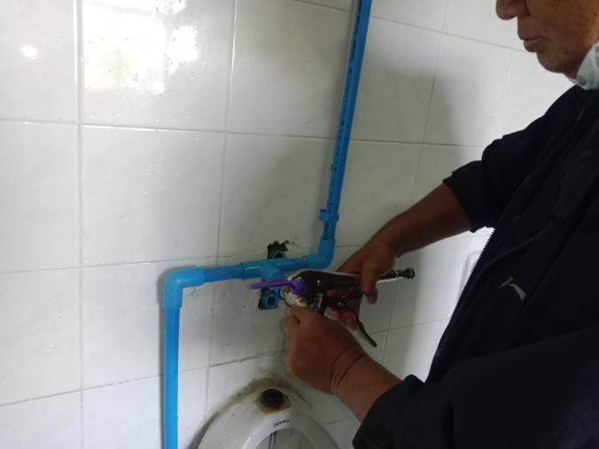

วันที่ 9 มกราคม 2568
- วันนี้ทำการตรวจเช็คระบบจอLED พบจุดบอดขนาดใหญ่หลายจุด จึงทำการแก้ไขเปลี่ยนอุปกรณ์และเช็คสายส่งสัญญาณหลังแก้ไขเสร็จเปิดทดลองใช้งาน2ชม.สามารถใช้งานได้ตามปกติ
